12.11.2021 группа 1ТЭМ 2 пара дисциплина ОДБ.09 Химия
Преподаватель Романюта Маргарита Вадимовна
Занятие № 10.
Лекция № 9.
Тема: «Сложные эфиры. Жиры. Мыла. Физические и химические свойства»
Цели:
1.Образовательные: Сфoрмировать у студентов понятие о сложных эфирах, жирах, мылах, о составе, строении, свойствах, получении и применении;
2. Развивающие: Формировать и развить интеллектуальные умения: логически мыслить, использовать приемы сравнения, выделять главное, делать выводы.
3. Воспитательные: Пробудить желание к активной деятельности по охране окружающей среды, воспитать чувство бережного и гуманного отношения к природе.
План
1. Сложные эфиры – производные карбоновых кислот.
2. Состав и строение жиров.
3. Мыла.
4. Значение жиров.
Список литературы
1. Рудзитис Г.Е. Химия. Основы общей химии. 10 класс: учебник для общеобразовательных учреждений: базовый уровень / Г. Е. Рудзитис, Ф.Г. Фельдман. – 14-е издание. – М.: Просвещение, 2012.
2. Химия. 10 класс. Профильный уровень: учеб. для общеобразоват. учреждений/ В.В. Еремин, Н.Е. Кузьменко, В.В. Лунин и др. – М.: Дрофа, 2008. – 463 с.
3. Химия. 11 класс. Профильный уровень: учеб. для общеобразоват. учреждений/ В.В. Еремин, Н.Е. Кузьменко, В.В. Лунин и др. – М.: Дрофа, 2010. – 462 с.
4. Хомченко Г.П., Хомченко И.Г. Сборник задач по химии для поступающих в вузы. – 4-е изд. – М.: РИА «Новая волна»: Издатель Умеренков, 2012. – 278 с.
1. Сложные эфиры – производные карбоновых кислот.
Сложные эфиры
В присутствии сильных неорганических кислот гидроксильная группа обратимо обменивается на остаток спирта:
RCOOH + R’OH RCOOR’ + H₂O
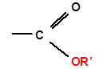
Сложные эфиры RCOOR’ – производные карбоновых кислот, у которых гидроксил карбоксильной группы замещен на остаток спирта.
Номенклатура сложных эфиров
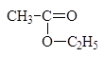
этилацетат
углеводородный заместитель | + | кислотный остаток
Названия по ИЮПАК выделены жирным шрифтом:
H–COO–C₂H₅ | CH₃–COO–CH₃–CH₃ | CH₂CH₂–COO–C₂H₅
Этилформиат, этилметаноат;  этиловый эфир муравьиной кислоты | Метилацетат, метилэтаноат;  метиловый эфир уксусной кислоты | Этилбутират, этилбутаноат;  этиловый эфир бутановой кислоты
Физические свойства, запахи эфиров
Запахи эфиров:
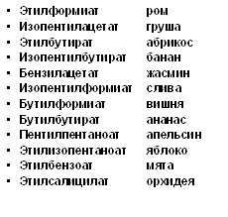
Рис. 1.
Сложные эфиры нерастворимы в воде, но хорошо смешиваются со многими органическими веществами. Именно поэтому они используются как растворители для лаков и красок. Рис. 1. Этилацетат и метил ацетат – основа растворителя – жидкости для снятия лака с ногтей.
Температуры кипения сложных эфиров меньше, чем температуры кипения кислот и спиртов с близкой молярной массой. Почему? Сложные эфиры, в отличие от кислот и спиртов, не способны образовывать водородные связи между молекулами. Табл. 1.
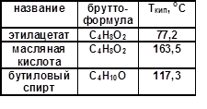
Табл. 1. Сравнение температуры кипения эфиров
Способность к гидролизу эфиров
Главное химическое свойство сложных эфиров – способность к гидролизу:
H–COO–C₂H₅ + H₂O H–COOH + C₂H₅OH;
CH₃–COO–CH₃ + NaOH ® CH₃–COONa + CH₃OH.
2. Состав и строение жиров.
Жиры – это сложные эфиры трехатомного спирта глицерина и высших карбоновых кислот (Рис. 1).
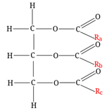
Рис. 1. Общая формула жира
Углеводородные радикалы R_{a}, R_{b}, R_{c} в составе молекулы жира могут быть как одинаковыми, так и различными, но как правило, с большим числом атомов углерода (больше 15). Например, тристеарат глицерина содержит остатки стеариновой кислоты С₁₇Н₃₅СООН. В некоторых жирах встречаются и остатки низших кислот, например в сливочном масле содержатся углеводородные радикалы С₃Н₇, входящие в состав масляной кислоты С₃Н₇СООН.
Физические свойства жиров
Углеводородные радикалы определяют физические и химические свойства жиров. Если углеводородные цепи длинные, а двойных связей в них нет или их немного (т.е. предельные неразветвленные радикалы), то различают твердые при комнатной температуре вещества. Это, как правило, животные жиры: бараний жир, свиное сало. Исключение составляет рыбий жир, он жидкий. Жиры, содержащие остатки непредельных карбоновых кислот, как правило, жидкие. Они растительного происхождения и их называют маслами. Исключение – пальмовое масло, это твердое растительное вещество. Из физических свойств жиров также стоит отметить отсутствие у них растворимости в воде. Жиры хорошо растворяются в неполярных органических растворителях, например в бензоле и гексане (Рис. 2.).
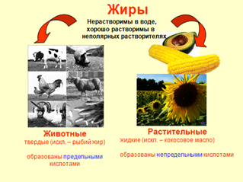
Рис. 2. Физические свойства жиров
Химические свойства жиров
1. Гидрирование.
Жидкий растительный жир можно превратить в твердый жир путем гидрирования (в промышленности данный процесс называется гидрогенизацией жиров). Гидрирование – это присоединение водорода с разрушением двойных связей в жидких жирах под действием никелевого катализатора, что приводит к получению веществ с более высокой температурой плавления (твердых жиров). Продукт гидрирования жиров называется саломасом и используется для приготовления маргарина и других продуктов питания. Пример реакции гидрирования жира:
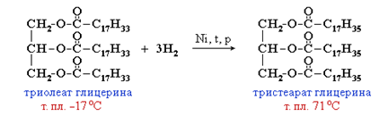
2. Гидролиз.
В кислой среде гидролиз жиров обратим и протекает с образованием глицерина и жирных кислот. Такой гидролиз постоянно протекает в клетках организма человека под влиянием ферментов. Продукты гидролиза – глицерин и жирные кислоты – всасываются ворсинками кишечника. Из них образуются новые молекулы жиров, необходимых данному организму. В щелочной среде гидролиз жиров необратим. Данный процесс называют омылением, т.к. продуктами реакции, кроме глицерина, являются соли жирных кислот – мыла (Рис. 3).
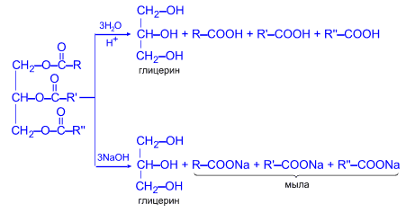
Рис. 3. Схема гидролиза жира
В незначительной степени гидролиз протекает при хранении жира под действием влаги, света и тепла. Жир прогоркает, т.е. приобретает неприятный вкус и запах, в результате образования кислот.
3.Мыла
В промышленности проводят щелочной гидролиз жиров, при этом образуется глицерин и смесь солей жирных кислот — мыло:
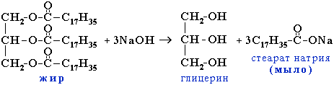
Действие мыла
Почему растворы мыла растворяют частички грязи? Потому что анион соли жирной кислоты состоит из двух частей: гидрофильной (полярный остаток карбоксильной группы, на котором сосредоточен отрицательный заряд) и гидрофобной (большой углеводородный радикал). Гидрофильность – сродство к воде, способность к электростатическому взаимодействию с молекулами воды. Гидрофобность – отсутствие сродства к воде, неспособность к электростатическому взаимодействию с молекулами воды, приводящие к выталкиванию из водной среды. Углеводородные радикалы мыла прилипают к грязевой частице, а гидрофильная часть взаимодействует с водой. В результате грязь отрывается от поверхности и переходит в раствор, где другие анионы мыла окружают ее со всех сторон и не дают осесть обратно:
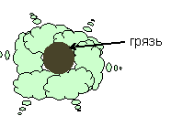
Рис. 5
Когда мыло плохо мылится?
1) В подкисленной воде выпадают в осадок белые хлопья. Почему? Более сильные кислоты вытесняют из солей слабые нерастворимые жирные кислоты:
C₁₇H₃₅COONa + HCl C₁₇H₃₅COOH+ NaCl.
2) В жесткой воде — воде, содержащей много солей магния и кальция — выпадают в осадок нерастворимые кальциевые и магниевые соли жирных кислот:
2C₁₇H₃₅COONa + CaCl₂ (C₁₇H₃₅COO)₂Ca+ 2NaCl.
4.Значение жиров.
Роль жиров для организма трудно переоценить. Во-первых, жиры – важная составная часть пищи. Они служат одним из основных источников энергии организма. При окислении одного грамма жира выделяется 38,9 кДж энергии. Во-вторых, жиры в организме служат резервным питательным веществом. Кроме того, жиры накапливаются в подкожных тканях и тканях, окружающих внутренние органы, выполняя защитную и теплоизоляционную функцию. Из жиров получают такие продукты питания, как маргарин и майонез. Помимо употребления в пищу, жиры используют для получения мыла, смазочных материалов, косметических средств, свечей, глицерина, олифы.
Домашнее задание:
1.Составить краткий конспект.
2.Выполнить задание из учебника Рудзитиса Химия 10 класс :§29 стр.138 зад.№ 6, §30 стр.145 зад.№ 9.
Срок выполнения задания до 19.11.2021.
Все работы выполнять в рабочих тетрадях, фотографировать и отправлять на адрес преподавателя Романюты М.В. rita.romanyuta@mail.ru

